一年级数学上册1-5的认识和加减法

一、看图写数。（5分）
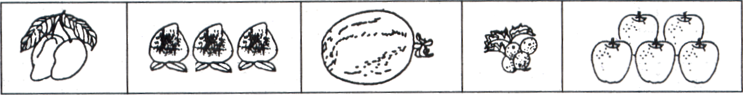

二、数一数，比一比，填一填。（6分）
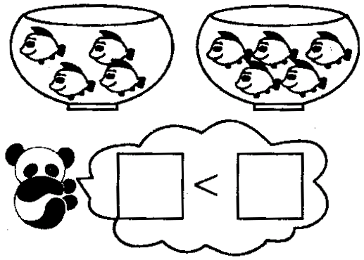
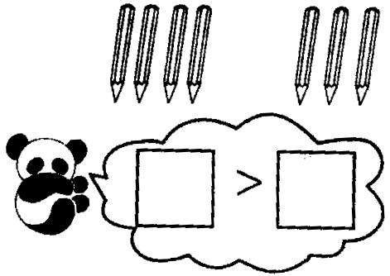
1、 2、

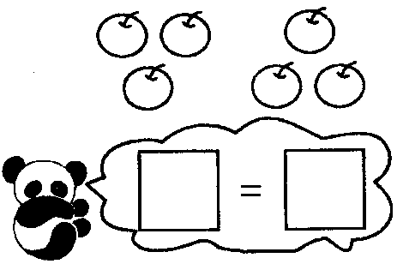
3、

三、想一想，填一填。（6分）
5 3 5

3 2 2 4 1 3

四、数一数，填一填。（12分）


(1)一共有( )只动物。
(2)从左数排第( ).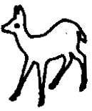排第( )。
(3)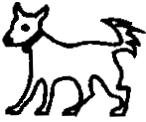从左数排第( )，从右数第( )。
(4)把右边的三只动物圈起来

五、在里填上“＋”或“－”。（8分）
4 1＝5 1 3＝4 5 2＝3 0 1＝1
2 2＝4 3 2＝1 3 3＝0 4 1＝3

六、比一比，填一填。（7分）
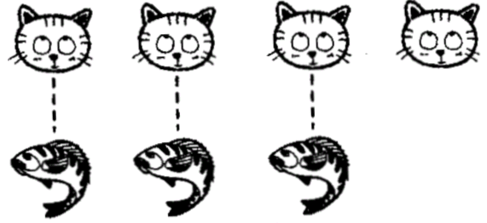
比多( )，
比少( )。

七、看谁算得又对又快！（16分）
2 + 3= | 2﹣2= | 4﹣2= | 2 + 0=
4﹣3= | 3 + 2= | 2 +2= | 5﹣2=
0 + 3= | 5﹣3= | 2﹣0= | 3﹣2=
5﹣1= | 3 + 1= | 2﹣1= | 2 + 1=

八、看图列式计算。（40分）

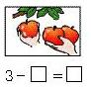
1、 2、


= =

3、 4、

= =

5、 6、
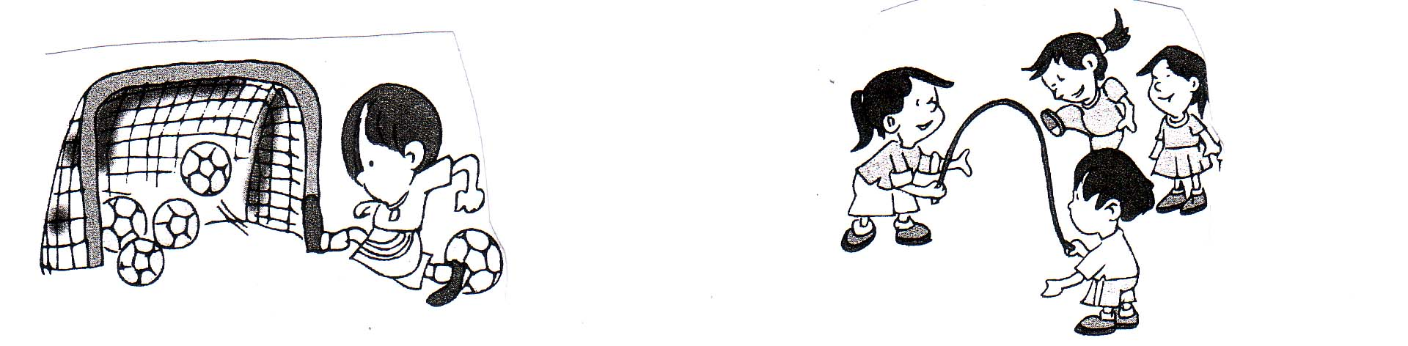
= =

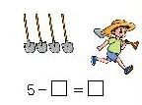
- 8、

